รายงานการจัดประชุมประชาชนในหมู่บ้าน
เพื่อรับรองรายชื่อประชาชนผู้ขอรับความช่วยเหลือผู้ประสบอุทกภัยในช่วงฤดูฝน ปี 2565
วันที่ 10 มกราคม 2566
สถานที่ประชุม ณ วัดท่าจัด หมู่ที่ 2
*****************************

เริ่มประชุมเวลา 09.00 น.
เมื่อที่ประชุมพร้อมแล้ว นายชาตรี แย้มบางยาง นายกองค์การบริหารส่วนตำบลบางพลับ ซึ่งเป็นประธานในที่ประชุมได้กล่าวเปิดประชุมและดำเนินการประชุมตามระเบียบวาระ ดังนี้
ระเบียบวาระที่ 1 เรื่องที่แจ้งต่อที่ประชุม
ประธานฯ ด้วยทาง อบต.ได้จัดให้มีประชาชน หมู่ที่ 2 เพื่อรับรองยื่นคำร้อง
ขอรับความช่วยเหลือผู้ประสบอุทกภัยในช่วงฤดูฝน ปี 2565 ตามมติคณะรัฐมนตรี เมื่อวันที่
29 พฤศจิกายน 2565 จำนวน.......... ราย โดยมีรายละเอียดในการพิจารณาดังนี้
1. หลักเกณฑ์การจ่ายเงินช่วยเหลือผู้ประสบอุทกภัยในช่วงฤดูฝน ปี 2565 ดังนี้
1.1 เป็นกรณีอุทกภัยที่ก่อให้เกิดผลกระทบต่อที่อยู่อาศัยในช่วงฤดูฝนปี 2565 ตั้งแต่วันที่ 13 พฤษภาคม 2565 ถึงวันที่ 28 ตุลาคม 2565 ทั้งกรณีน้ำท่วมโดยฉับพลัน น้ำไหลหลาก น้ำล้นตลิ่ง รวมถึงการระบายน้ำจนส่งผลกระทบทำให้ไม่สามารถดำรงชีวิตได้
1.2 เป็นที่อยู่ที่ประสบอุทกภัยตามข้อ 1.1 และได้รับผลกระทบกรณีใดกรณีหนึ่ง ดังต่อไปนี้
(1) ที่อยู่อาศัยประจำถูกน้ำท่วมขัง ตั้งแต่ 1 วัน (24 ชั่วโมง) แต่ไม่เกิน 7 วัน และทรัพย์สินได้รับความเสียหาย
(2) ที่อยู่อาศัยประจำถูกน้ำท่วมขัง เกินกว่า 7 วันขึ้นไป
2. ลักษณะที่อยู่อาศัยประจำจะต้องเป็นไปตามหลักเกณฑ์กรณีใดกรณีหนึ่งดังต่อไปนี้
2.1 ที่อยู่อาศัยที่มีทะเบียนบ้าน
2.2 บ้านเช่า ผู้เช่าเป็นผู้ได้รับเงินช่วยเหลือ ในกรณีบ้านพักอาศัย/ บ้านเช่ามีหลายชั้น ให้ได้รับเงินช่วยเหลือเฉพาะชั้นที่น้ำท่วมถึงเท่านั้น
2.3 ที่อยู่อาศัยอื่นๆ ซึ่งประสบภัย เช่น บ้านพักอาศัยอยู่เป็นประจำแต่ไม่มีทะเบียนบ้าน เป็นต้น ทั้งนี้ไม่รวมถึงบ้านพักที่หน่วยงานราชการจัดให้
3. เงื่อนไขการจ่ายเงินช่วยเหลือผู้ประสบอุทกภัยในช่วงฤดูฝน ปี 2565 ดังนี้
3.1 ต้องเป็นบ้านที่อยู่อาศัยประจำในพื้นที่ที่ได้ประกาศเขตพื้นที่ประสบสาธารณภัยและหรือประกาศเขตการให้ความช่วยเหลือผู้ประสบภัยพิบัติกรณีฉุกเฉิน และ
(1) มีหนังสือรับรองผู้ประสบภัยที่องค์กรปกครองส่วนท้องถิ่นออกให้ (ตาม พรบ.ปภ.2550 ม.30) และ
(2) ต้องผ่านการประชาคมหมู่บ้านของแต่ละพื้นที่ประสบสาธารณภัย และ
(3) ผ่านการตรวจสอบยืนยันข้อมูลจากคณะกรรมการให้ความช่วยเหลือผู้ประสบภัยพิบัติอำเภอ (ก.ช.ภ.อ.) และคณะกรรมการให้ความช่วยเหลือผู้ประสบภัยพิบัติจังหวัด (ก.ช.ภ.จ.) สำหรับกรุงเทพมหานครต้องผ่านการตรวจสอบและยืนยันข้อมูลจากสำนักงานเขตและกรุงเทพมหานคร
-2-

3.2 กรณีที่ประสบภัยหลายครั้ง ให้ได้รับความช่วยเหลือเพียงครั้งเดียว
4. อัตราการจ่ายเงินช่วยเหลือผู้ประสบอุทกภัยในช่วงฤดูฝน ปี 2565 ดังนี้
4.1 กรณีที่อยู่อาศัยประจำ ตามหลักเกณฑ์ ข้อ 1.2 (1) และข้อ 1.2 (2) ที่อยู่อาศัยประจำอยู่ในพื้นที่น้ำท่วมขังตั้งแต่ 1 วัน (24 ชั่วโมง) แต่ไม่เกิน 30 วัน ให้ความช่วยเหลือ ครัวเรือนละ 5,000 บาท
4.2 กรณีที่อยู่อาศัยประจำ ตามหลักเกณฑ์ ข้อ 1.2 (2)
(1) ที่พักอาศัยอยู่ในพื้นที่น้ำท่วมขัง ติดต่อกันเกินกว่า 30 วัน แต่ไม่เกิน 60 วัน ให้ความช่วยเหลือ ครัวเรือนละ 7,000 บาท
(2) ที่พักอาศัยอยู่ในพื้นที่น้ำท่วมขัง ติดต่อกันเกินกว่า 60 วันขึ้นไป ให้ความช่วยเหลือ ครัวเรือนละ 9,000 บาท
จึงขอแจ้งให้ที่ประชุมได้รับทราบถึงหลักเกณฑ์ที่รัฐบาลได้กำหนด และการจัดให้มีการประชุม
ประชาชนในหมู่บ้านในครั้งนี้ก็เพื่อรับรองรายชื่อผู้ประสบอุทกภัยที่ยื่นคำร้องขอรับความช่วยเหลือตามมติคณะรัฐมนตรีและขอเน้นย้ำว่าให้ผู้ประสบภัยที่ยังไม่ได้ลงทะเบียนพร้อมเพย์ ให้ไปลงทะเบียนบริการพร้อมเพย์ โดยผูกบัญชีธนาคารกับเลขประจำตัวประชาชนให้เรียบร้อยด้วยนะครับ
ที่ประชุม รับทราบ
ระเบียบวาระที่ 2 เรื่องการพิจารณารายชื่อประชาชนผู้ขอรับความช่วยเหลือผู้ประสบอุทกภัยในช่วงฤดูฝน
ปี 2565
ประธาน ตามที่ได้แจ้งรายละเอียดให้ทราบไปแล้วนั้น และเพื่อเป็นการรับรองความถูกต้องของข้อมูลผู้
ที่ขอรับความช่วยเหลือ ถ้าหากท่านใดเห็นว่าผู้ที่ขอรับความช่วยเหลือรายใด น้ำไม่ท่วมบ้านจริง หรือไม่ได้พักอยู่อาศัยจริงเป็นประจำ ขอให้ยกมือขึ้นคัดค้านได้เลย โดยหมู่ที่ 2 บ้านบางพลับ
มีผู้ที่ยื่นคำร้องขอรับความช่วยเหลือที่ได้ผ่านการสำรวจ ตรวจสอบและลงความเห็นในเบื้องต้นจากคณะทำงานระดับตำบล ทั้งสิ้น................ราย
สรุปได้ดังนี้
1.บ้านไม่มีเลขที่
กรณีที่1 จำนวน...................รายๆละ5,000 บาท บาท รวมเป็นเงิน................บาท
กรณีที่2 จำนวน...................รายๆละ7,000 บาท บาท รวมเป็นเงิน................บาท
กรณีที่3 จำนวน...................รายๆละ9,000 บาท บาท รวมเป็นเงิน................บาท
2. บ้านมีเลขที่
กรณีที่1 จำนวน...................รายๆละ5,000 บาท บาท รวมเป็นเงิน................บาท
กรณีที่2 จำนวน...................รายๆละ7,000 บาท บาท รวมเป็นเงิน................บาท
กรณีที่3 จำนวน...................รายๆละ9,000 บาท บาท รวมเป็นเงิน................บาท
ที่ประชุม ได้ร่วมกันพิจารณาและที่ประชุมจึงได้มีมติรับรองรายชื่อผู้ที่ขอรับความช่วยเหลือกรณีที่อยู่
อาศัยประจำถูกน้ำท่วมขังจริง จำนวน .......ราย และไม่เข้าหลักเกณฑ์ จำนวน ..... ราย
เป็นเอกฉันท์

ระเบียบวาระที่ 3 เรื่องอื่นๆ
ประธานฯ ไม่ทราบว่าจะมีผู้เข้าร่วมประชุมท่านใดจะเสนอเรื่องอื่นๆ หรือจะซักถามอะไรเพิ่มเติมต่อที่
ประชุมอีกหรือไม่ ถ้าไม่มี ผมขอขอบคุณพี่น้องทุกท่าน ที่สละเวลามาเข้าร่วมประชุม
ประชาชนในหมู่บ้านเพื่อรับรองรายชื่อผู้ที่ยื่นคำร้องขอรับความช่วยเหลือในวันนี้
ขอปิดประชุม

เลิกประชุมเวลา 10.30 น.

(ลงชื่อ)................................................ผู้จดรายงานการประชุม
(นายณรงค์รักษ์ เรืองขจร)
ตำแหน่ง ผู้ช่วยผู้ใหญ่บ้าน หมู่ที่ 2

(ลงชื่อ)....................................................ผู้ตรวจรายงานการประชุม
(นายชาตรี แย้มบางยาง)
ตำแหน่ง นายกองค์การบริหารส่วนตำบลบางพลับ

รายงานการจัดประชุมประชาชนในหมู่บ้าน
เพื่อรับรองรายชื่อประชาชนผู้ขอรับความช่วยเหลือผู้ประสบอุทกภัยในช่วงฤดูฝน ปี 2565
วันที่ 10 มกราคม 2566
สถานที่ประชุม ณ วัดท่าจัด หมู่ที่ 2

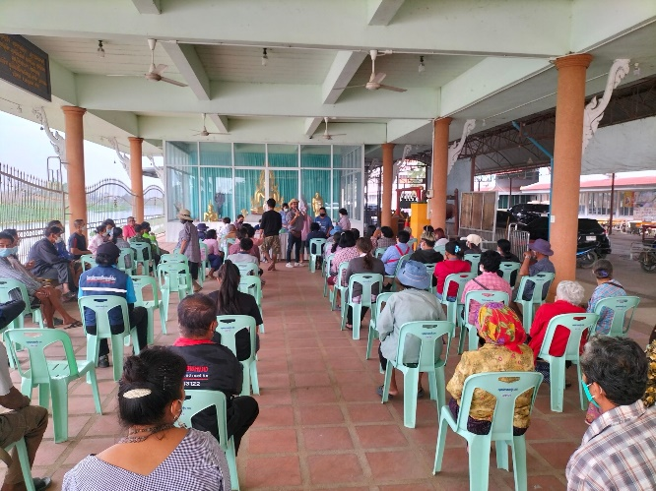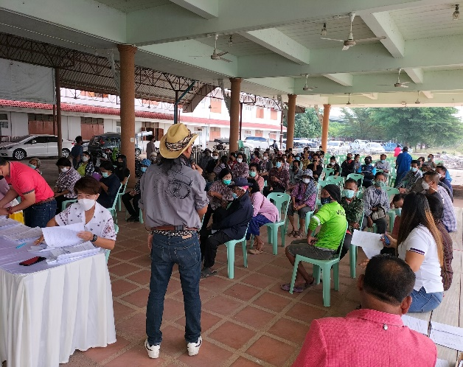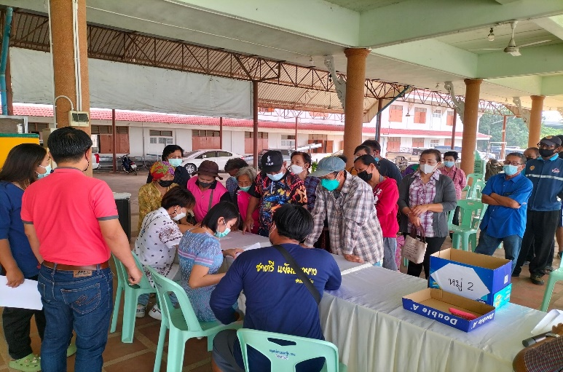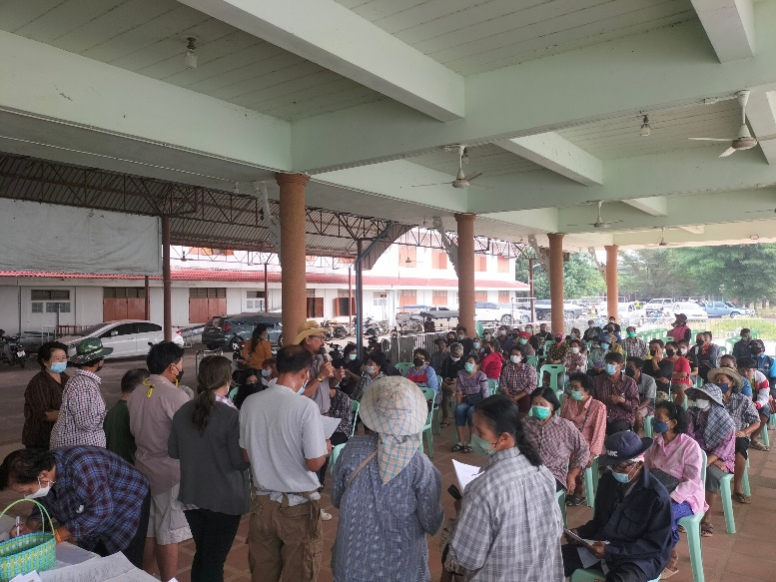

ตรวจบ้าน
เพื่อรับรองรายชื่อประชาชนผู้ขอรับความช่วยเหลือผู้ประสบอุทกภัยในช่วงฤดูฝน ปี 2565
วันที่ 11 มกราคม 2566

